102學年度「高中職適性學習社區教育資源均質化方案」
計畫執行成果報告書

封面
- 請自行附加，需呈現「總計畫學校」及所有「子計畫學校」。
2. 請總計畫學校之承辦人、承辦主任、會計主任、校長核章。
3. 請務必於核完章後，掃描該封面並與成果報告書內容合存一個電子檔。)

目次(請自行編列)

壹、均質化方案計畫整體執行成果彙整
一、計畫整體目標
二、計畫整體目標達成情形及效益
(一)量化佐證資料
(二)質化佐證資料
三、組織合作及自主管理
(一)組織架構
(二)合作及自主管理機制
四、整體辦理成果及合作綜效
(一)社區整體提升綜效
(二)校際合作推動成果
五、整體計畫辦理檢討與建議
(一)對整體計畫執行成效之檢討與建議
(二)對高中職適性學習社區教育資源均質化方案之檢討與建議

貳、均質化方案計畫子計畫執行成果彙整
一、辦理計畫及經費執行狀況一覽表
總計畫學校
子計畫名稱 |  | 子計畫學校 | 預算金額  (A) | 執行金額  (B) | 經費執行率  (B/A)%
1 |  |  |  |  | %
2 |  |  |  |  | %
3 |  |  |  |  | %
4 |  |  |  |  | %
總計 |  |  |  |  | %

二、各子計畫執行成效
第一子計畫名稱：
申請辦理項目 |  | 對應執行內容 | 自評達成率 | 說明
1 | 教育資源共享
2 | 適性課程發展
3 | 特色教學創新
4 | 就近入學落實
第一子計畫摘要
(請就申請計畫書之辦理項目對應填寫，若無辦理該項目則填「無」。)

第二子計畫名稱：
 | 申請辦理項目 |  | 對應執行內容 | 自評達成率 | 說明
 | 1 | 教育資源共享
 | 2 | 適性課程發展
 | 3 | 特色教學創新
 | 4 | 就近入學落實
 | 第二子計畫摘要
(請就申請計畫書之辦理項目對應填寫，若無辦理該項目則填「無」。)
參、各子計畫成果摘要
子計畫名稱： 開發app超簡單
一、背景分析
當今青少年人手一支智慧型手機已是非常普遍的事情，而手機的使用率遠達勝過電腦，主要是手機應用程式五花八門，軟體小又有趣，因此手機應用程式設計成為門前相當熱門的課程，而App Inventor足以成為建立Android手機程式設計入門觀念的最佳工具，非常適合提供給沒有程式設計基礎，以及想讓學生快速學會開發手機應用程式設計App的課程使用，進而激發其開發App的興趣。

二、計畫目標
- 建立Android手機程式設計入門觀念。
- 提供給沒有程式設計基礎，就能快速學會開發手機應用程式設計App。
- 結合恆春半島產業，開發相關手機App。

三、具體內容（包含預定進度與實際進度）
- 介紹App Inventor 的沿革及優勢
- 打造 App Inventor 開發與測試的環境
- 專案建立、上傳及下載
- 使用雲端編譯 App範例實作
- 對象：恆春國中學生及校內有興趣教師。

四、執行情形（包含辦理項目、時程、經費使用及執行內容）
(一)辦理項目：開發App超簡單研習活動
(二)時程
日  期  課  程  時  間 | 10月8日
13:10~13:20 | 報到、始業式（恆春工商）
13:20~14:00 | - App Inventor開發環境設定  - App Inventor使用環境認識
 | 專業講師
14:00~16:00 | - 畫面設計：元件介紹、設計頁面、分數標籤、按鈕設計、檔板製作  - 使用區塊編輯器：畫布控制、檔板控制  - 使用模擬器、連結到Android手機
 | 專業講師
16：00~16：10 | 個人心得分享、成品展示
 | 專業講師
16：10 | 滿載而歸

(三)經費使用
計畫名稱：
名稱(項目) |  | 預算金額  (A) | 執行金額  (B) | 經費執行率  (B/A)% | 備註
1 | 鐘點費 | 4800 | 4800 | 100%
2 | 材料費
3 | 物品耗材
4 | 差旅費 | 660 | 490 | 74%
5 | 設備維護費
6 | 雜支 | 100 | 96 | 96%
7 | 學生獎勵金
總計 |  | 5560 | 5386 | 96.9%
(不足部分請自行增列)
(四)執行內容(含照片)
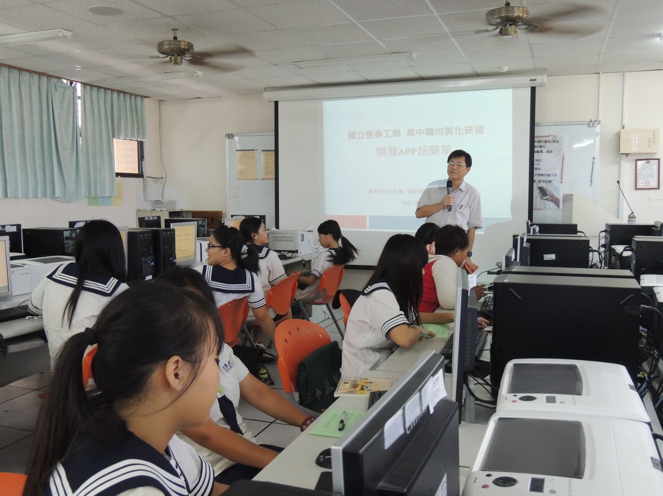
陳君毓講師上課方式生動活潑
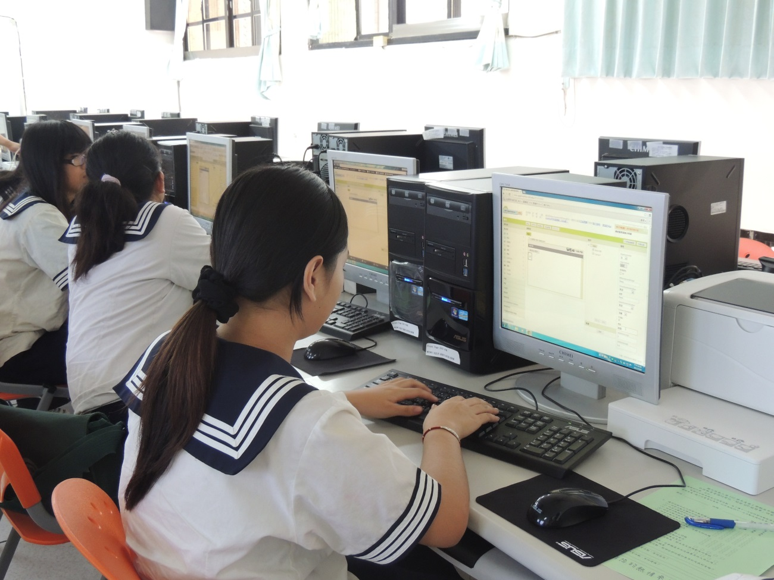
恆春國中學生努力製作
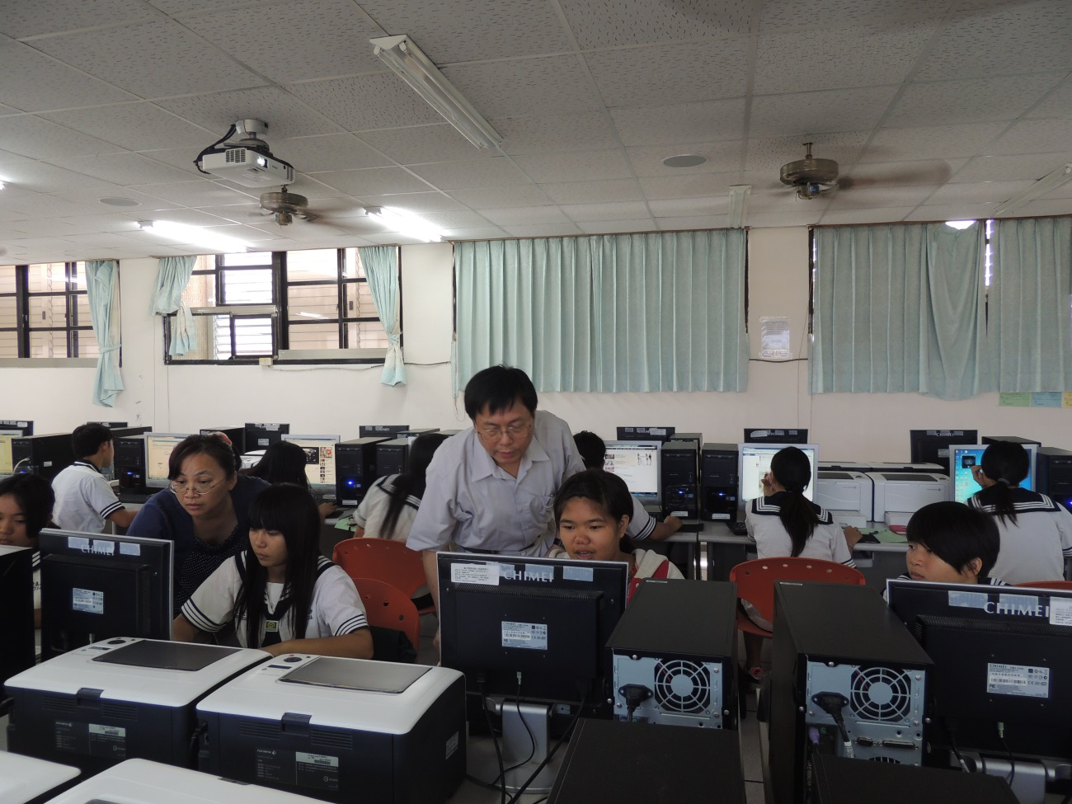
為學生排除問題
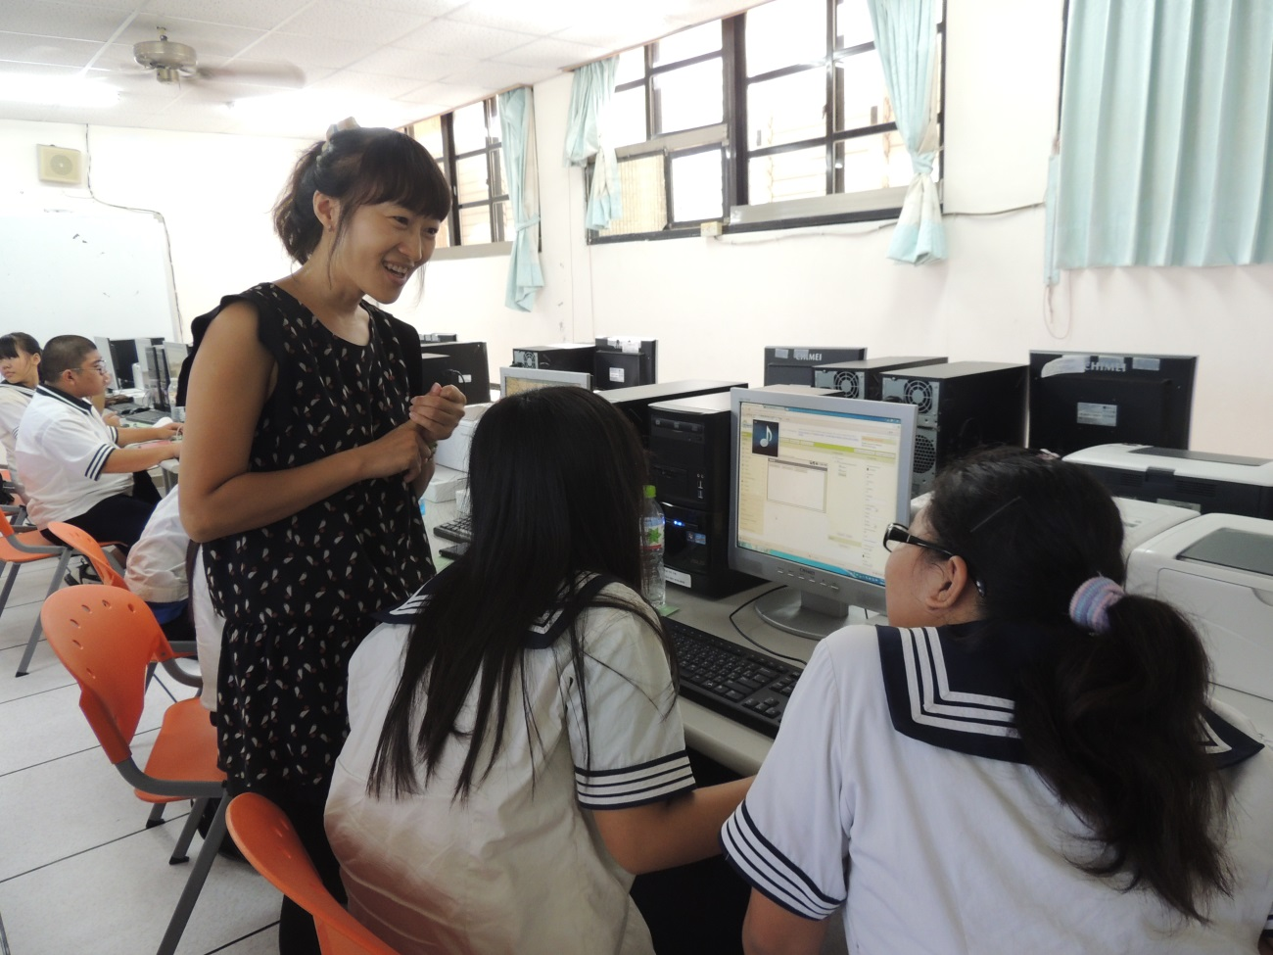
順便教學生英文單字
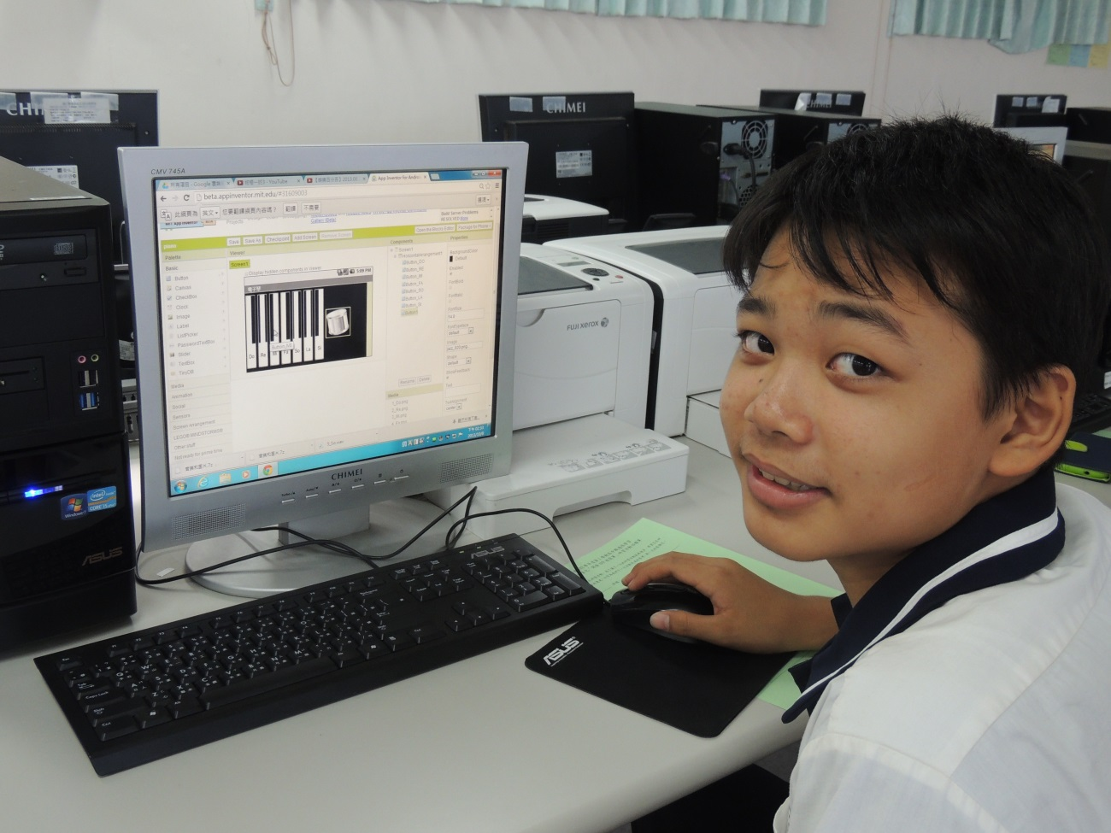
學生做好了！
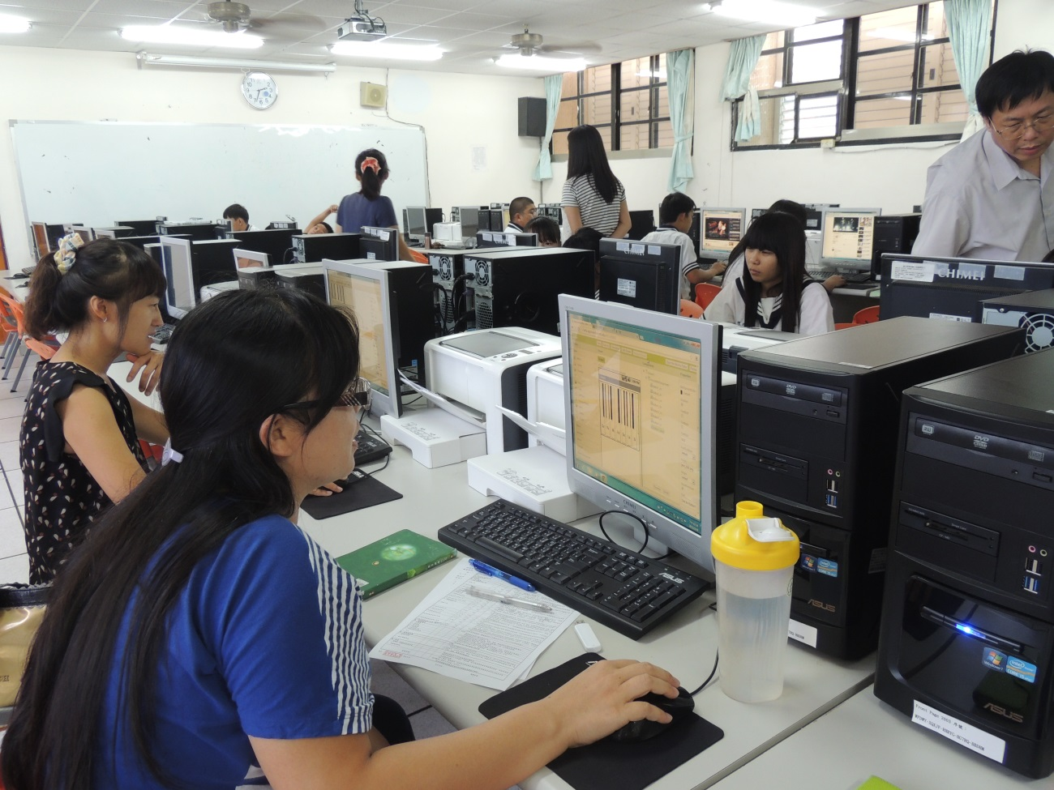
老師也在努力完成
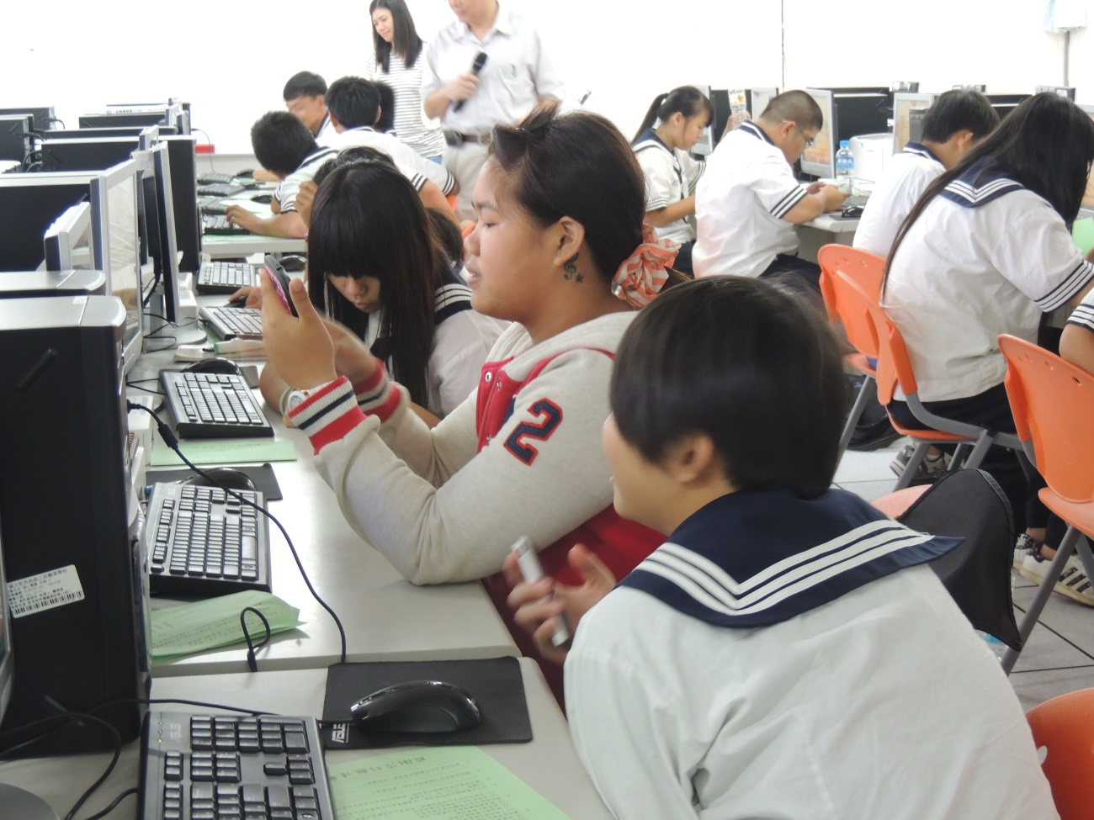
傳到手機測試

五、效益評估
(一)量化分析
102年10月8日辦理1場，校內教師8人、恆春國中教師1人及恆春國中學生16人。
(二)質性分析
- 學生能依照講師所說步驟設計版面，拖曳block完成程式。
- 能利用自己完成的App彈出美妙的音樂。
(三)自評執行成效
- 參加的師生對此研習大都有興趣。
- 辦理成效良好，師生均表示相當有趣。希望時間再長一點。
六、檢討與建議
(一)對本項子計畫執行成效之檢討與建議
- 學生需自備智慧型手機並有google帳號，否則會花太多時間在申請帳號上。
(二)辦理本項子計畫對高中職適性學習社區教育資源均質化方案之檢討與建議

